 Campo Estivo 2025

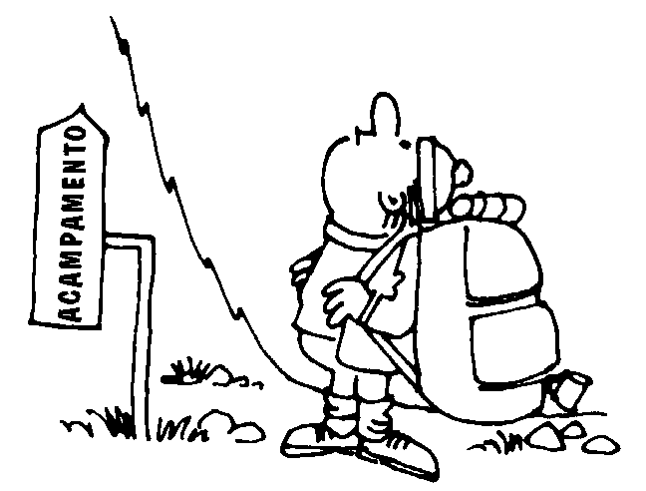
“Il campo è la parte gioiosa della vita di uno scout. Vivere fuori, all’aperto, tra montagne ed alberi, tra uccelli ed animali, tra mare e fiumi, in una parola vivere in mezzo alla natura di Dio, con la propria casetta di tela, cucinando da sé ed esplorando: tutto questo reca gioia e salute, quanta mai ne potete trovare tra i muri ed il fumo della città” (Baden-Powell, Scoutismo per Ragazzi, 2a chiacchierata al fuoco di Bivacco)

Località Montegrino Valtravaglia (Va), 525 m.s.l.m.
Data: dal 30 Luglio al 10 Agosto 2025.
Partenza : mercoledì 30 Luglio ore 9.00 a Maggiate Inferiore.
Fine campo : domenica 10 Agosto ore 16.00 presso il luogo del campo .
Trasporti: il viaggio di andata verrà effettuato con le macchine di alcuni genitori.

Quota Campo: 125 €
Domenica 10 Agosto sarà la “ giornata dei genitori al campo “
Ritrovo alle ore 10.00 presso il parcheggio comunale in via Risorgimento

(https://maps.app.goo.gl/3SRmpUhjZS34vYuv7) 45°57'34.2"N 8°46'34.8"E.

Pranzo “ condiviso “ gentilmente offerto dai genitori.

Comunicazioni durante il campo: per comunicazioni urgenti si potrà chiamare sui cellulari dei capi i quali appena possible richiameranno. Verrà creato un gruppo whatapps dei genitori, i capi provvederanno ad aggiornarvi con le news del campo.

Cell. Andrea 346.2868209 Barbara 388.4463613 Pientro 3441173083

------------------------------------------------------------------------------------------------

Recapito telefonico dei genitori in caso di comunicazioni urgenti da parte dello staff
( reperibilità per la durata del campo ).

……………………………………………….…. ………….………………

……….………….. ….………………………………………………………

